

PLAN ODNOWY MIEJSCOWOŚCI
PARZYMIECHY NA LATA 2010 - 2017
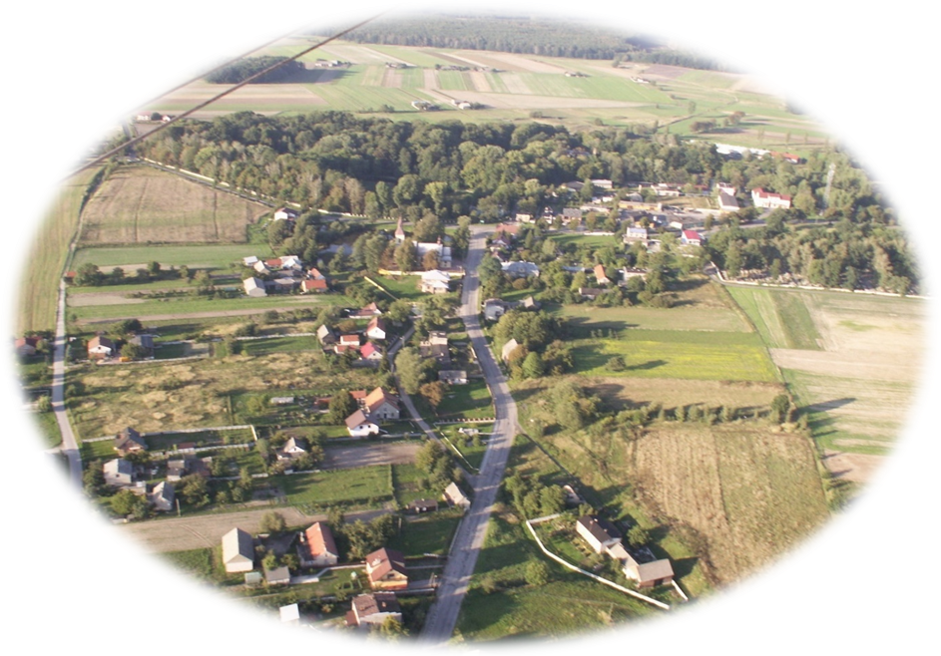

SPIS TREŚCI

Wstęp 3
I. CHARAKTERYSTYKA MIEJSCOWOŚCI 4
- Lokalizacja i przynależność administracyjna 4
- Ludność 5
- Historia 5
- Atrakcyjność turystyczna 6
- Klimat 6
II. INWENTARYZACJA ZAOBÓW SŁUŻĄCYCH ODNOWIE MIEJSCOWOŚCI 7
- Zasoby przyrodnicze 7
- Dziedzictwo kulturowe 8
- Obiekty i tereny 9
- Infrastruktura społeczna 10
- Infrastruktura techniczna 12
- Gospodarka i rolnictwo 13
- Organizacje społeczne 14
- Analiza zasobów wsi 14
III. ANALIZA SWOT 16
IV. WIZJA ROZWOJU WSI 18
V. ZADANIA PLANOWANE DO REALIZACJI W
PERSPEKTYWIE 7 LAT 18

Wstęp

Celem rozwoju wsi jest poprawa jakości życia mieszkańców poprzez racjonalne wykorzystanie środowiska przyrodniczego, ochronę jego walorów, a także wykreowanie miejscowości jako obszaru turystycznego. Osiągnięcie założonych celów będzie możliwe poprzez realizację następujących zadań:
- Tworzenie warunków dla rozwoju drobnej wytwórczości, rozwój różnych form turystyki
- Obniżenie bezrobocia oraz wyposażenie w infrastrukturę techniczną
- Rozwój kapitału społecznego – poprzez kreowanie lokalnych liderów i grup aktywności lokalnej, motywacje ludzi do zdobywania nowych kwalifikacji
- Zachowanie wartości krajobrazowych, zahamowanie procesów degradacji
- Racjonalne wykorzystanie terenów wiejskich, podnoszenie ładu przestrzennego
- Zwiększenie zasobów ludzkich – poprzez zatrzymanie migracji młodych ludzi, uatrakcyjnienie warunków życia, w tym spędzanie wolnego czasu, integracja mieszkańców
Plan Odnowy Miejscowości Parzymiechy posłuży w przyszłości do racjonalnego rozwoju wsi poprzez wcześniejszą analizę najpilniejszych potrzeb mieszkańców.

I. Charakterystyka miejscowości.

- Lokalizacja i przynależność administracyjna.

Parzymiechy to wieś położona na terenie gminy Lipie, w powiecie Kłobuckim, w województwie Śląskim.
Wieś graniczy z miejscowościami:
- Giętkowizna
- Grabarze
- Kleśniska
- Napoleon
- Zimnowoda
Zabudowa Parzymiech ma charakter zwartej zabudowy mieszkaniowej. Budynki jedno i dwukondygnacyjne są kryte przeważnie dachami spadzistymi. Zabudowa tworzy jednolity układ, rozciągnięty wzdłuż drogi krajowej 42 oraz dróg gminnych. Centrum wsi znajduje się w okolicach kościoła, cmentarza oraz parku.

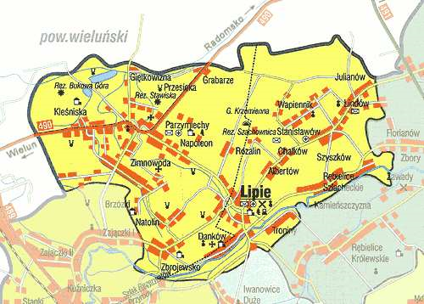

- Ludność.
Liczba ludności na dzień 31-03-2010r. wyniosła 640 osób.
Rozkład ludności ze względu na płeć przedstawia poniższy wykres.

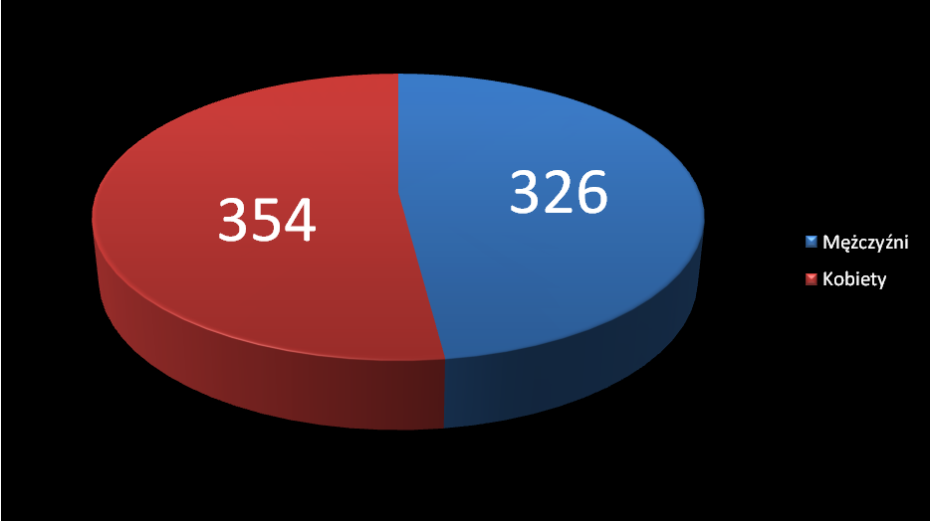

- Historia.

Wieś wzmiankowana jest w 1266 roku. Jeszcze w średniowieczu powstał tutaj murowany kościół i znalazła siedzibę parafia (1495r.). W XV wieku właścicielem wsi był Jan Długosz, rycerz spod Grunwaldu, ojciec polskiego historiografa Jana Długosza. Począwszy od XVI wieku miejscowość wchodzi w skład kompleksu dóbr, którego właścicielami są kolejno rody:
- Kobylańskich herbu Grzymała,
- Ponińskich herbu Łodzia,
- Walewskich herbu Kolumna (Colonna).
Spośród Kobylańskich wyróżnić należy Krzysztofa, żyjącego w XVI wieku poetę polsko-łacińskiego. Z kolei posiadający dobra parzymieskie w XIX wieku Karol Walewski pobudził miejscową gospodarkę, stawiając na przetwórstwo produktów rolnych i drobny przemysł. Na ten okres datuje się powstanie okolicznych mniejszych wsi. Po krótkim epizodzie z właścicielami niemieckimi, od schyłku XIX wieku do 1939 roku właścicielami dóbr byli Potoccy. Jako spadek po nich pozostał obecny układ przestrzenny wsi, stworzenie w centrum poszerzonego parku widokowego i budowa okazałego pałacu.
Przeprowadzona przez Potockich głównie w latach 30-tych masowa parcelacja gruntów zaowocowała rozwojem terytorialnym i ludnościowym okolicznych wsi. 1 września 1939 roku na terenie Parzymiech rozegrała się bitwa między 83 Pułkiem Piechoty Strzelców Poleskich a 19 Dywizją Piechoty Wehrmachtu. Po wycofaniu się wojsk polskich, hitlerowcy urządzili prawdziwą rzeź ludności cywilnej i spalili większość zabudowań (pomnik upamiętniający ofiary wojny znajduje się w centrum wsi). W okresie okupacji Niemcy zlokalizowali tu siedzibę gospodarstwa rolnego, później urządzili obóz pracy przymusowej dla Żydów. 17 września 1945 teren ten przejęli czerwonoarmiści. W ocalałych budynkach zlokalizowano wkrótce pierwsze instytucje (szkoły, leśnictwo), stopniowo powracający mieszkańcy rozpoczęli też odbudowę domów. W 1964 roku w upaństwowionym parku uruchomiono Wojewódzki Zakład Lecznictwa Odwykowego. W czasach PRL we wsi funkcjonowały też:
- Masarnia,
- Tuczarnia trzody,
- Zakład remontowo-budowlany,
- Kółko rolnicze.
Po transformacji ustrojowej większość z nich upadła, a ich miejsce częściowo zajęły przedsiębiorstwa prywatne o podobnym profilu działalności. Od 2001 do 2004 roku we wsi ukazywało się pierwsze w gminie i jedno z pierwszych w powiecie, czasopismo lokalne pt. „MAŁA OJCZYZNA”.
- Atrakcyjność turystyczna.
Przez Parzymiechy przebiega droga krajowa 42 drogi gminne i powiatowe.
W granicach Parzymiech zlokalizowano 7 przystanków PKS – połączenia z Częstochową, Wieluniem, Pajęcznem, a także z Wrocławiem i Opolem.

- Klimat.
Klimat miejscowości Parzymiechy jest przejściowy, kontynentalno-morski, kształtowany na przemian przez masy powietrza napływające znad Oceanu Atlantyckiego lub wschodniej Europy i Azji. Region wsi należy do cieplejszych w Polsce i charakteryzuje się przewagą wpływów oceanicznych, przeciętnymi w skali kraju amplitudami temperatur: wczesną wiosną, długim ciepłym latem, przeciętnie długą zimą z licznymi dniami z pogodą przymrozkowi bardzo chłodną oraz malejącymi opadami w kierunku centrum kraju.

II. INWENTARZACJA ZASOBÓW SŁUŻĄCYCH ODNOWIE MIEJSCOWOŚCI.

- Zasoby przyrodnicze.
Walory krajobrazowe
Parzymiechy położone są na terenie o rzeźbie polodowcowej z pagórkami morenowymi (mikroregion Wyżyny Wieluńskiej, Pagórki Jaworzyńskie), które wsparte są na wapiennym podłożu jurajskim. Najstarsza, środkowa część miejscowości przylega od północnego zachodu do takiego pagórka. Wieś otoczona jest lasem ( w promieniu 2-3 kilometrów ).

Rezerwat leśny „STAWISKA”.
Został utworzony 5 maja 1959r. Jego powierzchnia wynosi 6,35 ha. Położony jest we wsi Parzymiechy, przy drodze do Działoszyna , na wysokości ok. 225,5 m n.p.m. Przedmiotem i celem ochrony są przestoje pomnikowe dębów szypułkowych w izolowanym fragmencie podmokłego lasu mieszanego wśród pól i łąk.

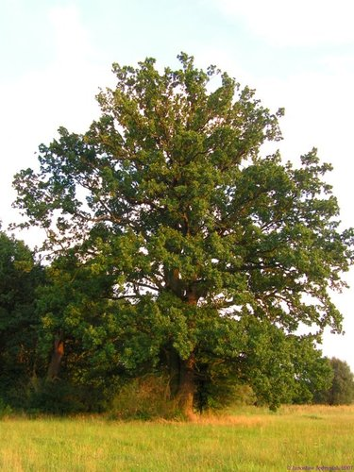
Pomnikowy dąb szypułkowy – o obwodzie 513 cm, rośnie przy zbiegu ulic Metlera i Częstochowskiej w pobliżu cmentarza.

Dawne aleje dekoracyjne – aleja wjazdowa do parku (Lipowa) oraz stare aleje przy ulicy Wieluńskiej, Kasztanowej i Stawowej. Aleja przy ulicy Chmielnej została wycięta.

- Dziedzictwo kulturowe.

Obiekty zabytkowe:

Kościół parafialny o metryce średniowiecznej (od XV wieku – wzmiankowany jako murowany), przebudowany w XVII, XIX i XX wieku – zachowane gotyckie elementy prezbiterium (dwa gotyckie portale z XV wieku) oraz barokowy wystrój wnętrza.

Zespół podworski istniejący przynajmniej od XVIII wieku, poszerzony w XIX i XX wieku. Wykorzystywany obecnie przez Ośrodek Leczenia Alkoholików. Pałac Potockich z pocz. XX wieku został zniszczony w czasie II wojny światowej i rozebrany w latach powojennych.

Pomniki:

Pomnik ofiar niemieckiego obozu pracy przymusowej – przy drodze do wsi Grabarze, w pobliżu miejsca kaźni.

Pomnik cywilnych ofiar II wojny światowej i okupacji – u zbiegu ulic Krzepickiej i Starowiejskiej, odsłonięty w 1965 r.

Pomnik żołnierzy – na cmentarzu na mogile 29 żołnierzy 83. Pułku Strzelców Poleskich z Kobrynia, którzy polegli 1 września 1939r. w bitwie granicznej z Niemcami rozpoczynającej II wojnę światową.

Tablice pamiątkowe – poświęcone Konspiracyjnemu Wojsku Polskiemu i ks. Bonawenturze Metlerowi, umieszczone na kościele.

- Obiekty i tereny.

Park w Parzymiechach, znajdują się w nim:

- łazienki- budowla parkowa nad stawem „księżycowym” – z XIX w., w stylu greckiej świątyni.
- dawna oficyna pałacowa – XIX wiek (kilka razy przebudowywana, usytuowana być może na miejscu starszej budowli).
- współczesna makieta zdewastowanego i rozebranego pałacu hr. Potockich.
- pojedyncze obiekty gospodarcze, powstałe z czasów okupacji hitlerowskiej.

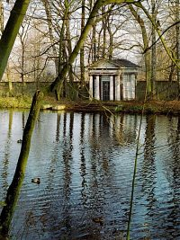
Cmentarz parafialny – pojedyncze nagrobki z XIX wieku, liczniejsze z okresu międzywojennego (m.in. proboszczów parzymieskich: ks. Dakowskiego, ks. Metlera.

Cmentarz rodziny hr. Potockich otoczony wysokim murem.

Stara szkoła – pozostałość po nieukończonej nazistowskiej inwestycji towarzyszącej obozowi pracy dla Żydów, po wojnie wykorzystywana jako budynek szkolny.

Kilka budynków prywatnych sprzed 1939 roku (m.in. przy ulicy Krzepickiej i Starowiejskiej.

- Infrastruktura społeczna.

Służba zdrowia

We wsi Parzymiechy działa Wiejski Ośrodek Zdrowia, który jest podległy Zakładowi Opieki Zdrowotnej w Kłobucku.

W 1964 r. na terenie parku podworskiego otwarto zakład lecznictwa odwykowego, który dawniej nosił nazwę Wojewódzki Zakład Lecznictwa Odwykowego, a obecnie Ośrodek Terapii Uzależnień od Alkoholu.

W samym centrum Parzymiech znajduje się apteka.

Oświata

Na terenie Parzymiech znajduje się szkoła podstawowa, gimnazjum oraz przedszkole. Są to obiekty edukacyjne dla dzieci z sąsiednich miejscowości, które na zajęcia dowożone są szkolnymi autobusami (gimbusy).
W roku szkolnym 2009/2010 liczebność dzieci w przedszkolu i uczniów w szkół wyniosła w sumie 246 osób. Poniższy wykres przedstawia to zestawienie.

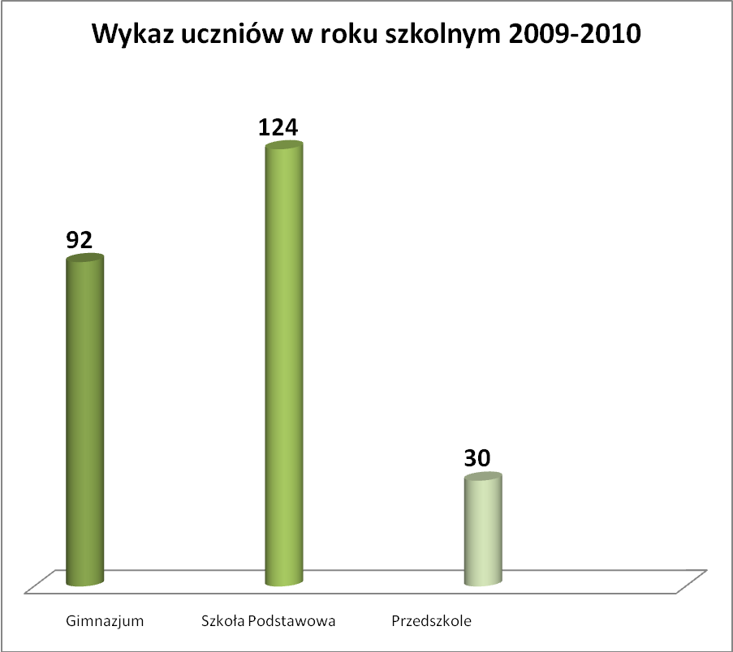

Dzieci i młodzież mają także do dyspozycji świetlicę środowiskową w której można spędzić wolny czas na zabawie i skorzystać z pomocy w nauce ze strony wykwalifikowanych pedagogów.

Osoby związane z Parzymiechami
- Jan Długosz z Niedzieliska – właściciel wsi, rycerz, uczestnik bitwy pod Grunwaldem, ojciec kronikarza Jana Długosza.
- Krzysztof Kobylański – właściciel wsi, renesansowy poeta łacińsko – polski.
- Bonawentura Metler – ksiądz, proboszcz parafii rzymskokatolickiej, astronom, podróżnik.
- Adam Nadachowski – pułkownik dyplomowany, dowódca 83 Pułku Strzelców Poleskich im. Romualda Traugutta broniącego Parzymiech przed Niemcami 1 września 1939 roku.
- Józef Kaczmarek – organizator ośrodka odwykowego w Parzymiechach, lekarz, działacz społeczny.

- Infrastruktura techniczna.

Sieć energetyczna
Parzymiechy są w 100% zelektryfikowane. Dystrybucją energii elektrycznej zajmuje się ENION Sp. Akcyjna – Rejon dystrybucji Kłobuck.

Gospodarowanie odpadami
Na terenie miejscowości nie ma składowiska odpadów. Każde z gospodarstw ma podpisaną umowę z firmą zewnętrzną, która wywozi odpady według harmonogramu ustalonego przez zleceniodawcę.

Sieć gazowa
Miejscowość Parzymiechy nie jest objęta siecią gaową.

Łączność
Sieć telekomunikacyjna jest obsługiwana przez TP S.A.. Gospodarstwa domowe mają możliwości stałego podłączenia do sieci poprzez łącza TP S.A. (NEOSTRADA).

Infrastruktura komunalna
Przez Parzymiechy przebiega sieć wodociągowa. W miejscowości nie znajduje się sieć kanalizacyjna oraz oczyszczalnia ścieków.

- Gospodarka i rolnictwo.

Gospodarka
Na terenie wsi Parzymiechy działają następujące podmioty gospodarcze:
- KRAFT-POL Sp. z o. o.
- Ubojnia Zwierząt Rzeźnych Sp. Jawna M.M. Gwiździel, L. Konieczny
- Z.P.H. Tołpa
- 4 sklepy spożywcze
- 2 sklepy budowlane
- 1 sklep wielobranżowy
- 2 sklepy odzieżowe
- Filia Banku Spółdzielczego
- Punkt Apteczny
- Bar

Rolnictwo
Łączna ilość gospodarstw rolnych we wsi Parzymiechy wynosi 162. Rolnikami gospodarującymi na największych obszarach są:
- Machudera Mariusz - 10,84 ha.
- Michnik Hieronim – 7,20 ha.
Dominuje tu uprawa przenicy, mieszanek, hodowla trzody chlewnej.

- Organizacje społeczne.

Koło Gospodyń Wiejskich w Parzymiechach wraz z innymi Kołami Gospodyń Gminy Lipie jest współorganizatorem corocznych Dożynek Gminnych. Organizuje wycieczki krajoznawczo – turystyczne, imprezy okolicznościowe, oraz promuje gminę podczas wystaw regionalnych, stołów wielkanocnych i wigilijnych. Koło Gospodyń Wiejskich z Parzymiech jest również producentem „ Ziemniaków nadziewanych kaszą i grzybami”. Jest to produkt lokalny z terenu działania LGD Zielony Wierzchołek Śląska.
Ochotnicza Straż Pożarna w Parzymiechach jest jednostką, która z pasją wykonuje czynności związane z akcjami pożarniczymi oraz ratunkowymi. W swych szeregach skupia młodzież oraz dorosłych mężczyzn z terenu całej wsi. Reprezentuje społeczność wsi Parzymiechy podczas wszystkich uroczystości gminnych i parafialnych.

- Analiza zasobów wsi.
Miejscowość Parzymiechy – to wszelkie elementy materialne i niematerialne wsi i otaczającego obszaru, które mogą być wykorzystane obecnie lub w przyszłości w budowaniu, bądź realizacji publicznych lub prywatnych przedsięwzięć dla odnowy wsi. Wykaz zasobów miejscowości Parzymiechy przedstawia poniższa tabela.

Rodzaj zasobu | Brak | Jest o mniejszym znaczeniu | Jest o większym znaczeniu
Środowisko przyrodnicze:  - Walory krajobrazu;  - Walory przyrodnicze;  - Wody powierzchniowe (cieki, rzeki, stawy);  - Gleby;  - Kopaliny; | X  X | X | X  X
Środowisko kulturowe:  - Walory architektury wiejskiej, osobliwości kulturowe;  - Walory zagospodarowania przestrzennego;  - Zabytki;  - Zespoły artystyczne; |  | X | X  X  X
Dziedzictwo religijne i historyczne:  - Miejsca, osoby i przedmioty kultu: kościół, cmentarz, krzyże, kaplice;  - Święta, odpusty, pielgrzymki;  - Tradycje, obrzędy, gwara;  - Legendy, podania i fakty historyczne;  - Ważne postacie historyczne;  - Specyficzne nazwy; |  | X  X  X | X  X  X
Obiekty i tereny:  - Działki pod zabudowę mieszkaniową;  - Działki na domy letniskowe;  - Działki pod zakłady usługowe i przemysł;  - Pustostany mieszkaniowe, magazynowe i poprzemysłowe;  - Tradycyjne obiekty gospodarskie wsi (spichlerze, kuźnie, młyny);  - Place i miejsca publicznych spotkań;  - Miejsca spotkań i rekreacji |  | X  X  X  X  X | X  X
Gospodarka, rolnictwo:  - Specyficzne produkty (hodowle, uprawy polowe):  - uprawy polowe,  - hodowla bydła i trzody,  - Znane firmy produkcyjne i zakłady usługowe;  - Możliwe do wykorzystania odpady poprodukcyjne; |  | X  X | X  X
Sąsiedzi i przyjezdni:  - Korzystne, atrakcyjne sąsiedztwo (duże miasto, arteria komunikacyjna, atrakcja turystyczna);  - Ruch tranzytowy;  - Przyjezdni stali i sezonowi; |  | X | X  X
Instytucje:  - Palcówki opieki społecznej;  - Szkoły;  - Domy kultury;  - Inne – świetlica; | X  X |  | X  X
Ludzie, organizacje społeczne:  - OSP;  - KGW;  - Stowarzyszenia  - Darczyńcy i sponsorzy; |  | X | X  X  X

III. ANALIZA SWOT.
Jest to najpopularniejsza z technik analitycznych, która służy do porządkowania informacji. Posłuży nam do ustalenia mocnych i słabych stron wsi (czynniki wewnętrzne), oraz prognoza szans i zagrożeń wynikających z zewnątrz (czynniki zewnętrzne). Całość analizy tworzy jasną wizję przyszłości miejscowości i sposoby jej urzeczywistnienia.

MOCNE STRONY | SŁABE STRONY
- aktywność społeczności lokalnej oraz jej zdolność do angażowania się w rozwój miejscowości | - brak zainteresowania ze strony inwestorów
- zasoby siły roboczej | - brak ofert agroturystycznych
- atrakcyjne położenie geograficzne | - niski poziom technologiczny niektórych gospodarstw
- duża powierzchnia gruntów ornych | - średni stan techniczny dróg
- brak uciążliwego dla środowiska przemysłu | - brak sieci kanalizacji miejscowości
- sieć energetyczna i wodociągowa
- telefonia stacjonarna oraz internet
- brak zanieczyszczeń atmosferycznych i glebowych
SZANSE | ZAGROŻENIA
- integracja społeczności lokalnej | - bezrobocie
- dopłaty bezpośrednie do rolnictwa | - odpływ na zewnątrz udzi młodych
- programy pomocy w ramach funduszy Unii Europejskiej | - brak ożywienia gospodarczego
- program Rozwoju Obszarów Wiejskich
- rozwój rolnictwa
- czyste powietrze
- rozwój agroturystyki i turystyki
- wzrost poziomu wykształcenia mieszkańców

IV. WIZJA ROZWOJU WSI.
Wizja rozwoju wsi wyraża się poprzez następujące kierunki:
- wspieranie inicjatyw społecznych działających w formie organizacji, stowarzyszeń itp., na terenie miejscowości
- poprawa stanu technicznego dróg – modernizacja dróg gminnych
- rozwój gminy poprzez turystykę oraz rekreację
- promocje znajdujących się w miejscowości zasobów kulturalno – przyrodniczych

V. ZADANIA PLANOWANE DO REALIZACJI W PERSPEKTYWIE 7 LAT.
Opis planowanych działań inwestycyjnych
Plan Odnowy Miejscowości Parzymiechy został stworzony po to, aby umożliwić realizację wielu działań ze sfery społeczno – kulturalnej i gospodarczej życia mieszkańców. Jest efektem wielu konsultacji społecznych. Analizując mocne i słabe strony miejscowości określono kilka najpilniejszych zadań do realizacji w najbliższych latach, opisanych poniżej:

- Budowa kanalizacji wraz z wymianą sieci wodociągowej.

Jest to najpilniejsze zadanie ze względu na potrzeby społeczeństwa i przepisy ochrony środowiska. W chwili obecnej wieś jest w 100 % nieskanalizowana.

- Modernizacja dróg gminnych (Starowiejska, Zagórze, Reformy Rolnej).

Budowa nowych nawierzchni wpłynie na bezpieczeństwo poruszania się tymi odcinkami dróg oraz na poprawę jakości życia mieszkańców Parzymiech.

- Budowa chodnika na ulicy Częstochowskiej.

Główna droga na wsi jest bardzo ruchliwa. Porusza się po niej wiele samochodów i pieszych, dzieci uczęszczają do szkoły. Pobocza nie zapewniają bezpiecznego poruszania się. Dla zabezpieczenia mieszkańców istnieje potrzeba, aby droga posiadała chodnik.

- Budowa kompleksu sportowego przy Zespole Szkół w Parzymiechach.

Istniejące zaplecze rekreacyjno – sportowe jest zbyt małe, aby zaspokoić potrzeby uczniów oraz nauczycieli. Nowy kompleks pozwoliłby w pełni wykorzystać potencjał drzemiący w młodych sportowcach.

- Termomodernizacja Zespołu Szkół w Parzymiechach.

Istniejące budynki Zespołu Szkół powstał w tradycyjnej technologii. Wymaga docieplenia, aby mógł spełnić obecnie obowiązujące normy z zakresu energetyki budynku. Dzięki przeprowadzonej modernizacji poprawi się estetyka budynku i zmniejszy zużycie opału.

Koszt i harmonogram realizacji zadań

Rodzaj zadania | Orientacyjny koszt (zł) | Okres realizacji | Źródła finansowania
Budowa kanalizacji wraz z wymianą sieci wodociągowej | 10.400.000 | 2012-2014 | Środki Unijne,  Budżet Gminy
Modernizacja dróg gminnych:  - Starowiejska  - Zagórze  - Reformy Rolnej | 546.000  800.000  450.000 | 2011  2012-2013  2010-2013 | Budżet Gminy
Budowa chodnika na ulicy Częstochowskiej | 250.000 | 2015 | Powiat,  Budżet Gminy
Budowa kompleksu sportowego przy Zespole Szkół w Parzymiechach | 500.000 | 2011-2012 | PROW – Leader  Budżet Gminy
Termomodernizacja Zespołu Szkół w Parzymiechach | 500.000 | 2015-2017 | Środki Unijne,  Budżet Gminy

